中區科展看板製作說明
一、中區科展展板大小:單位公分
左板:寬65高120 中板:寬75高120 右板:寬60高120 標題板:寬75高20
二、科展標題板:
科展題目請到設備組用彩色噴墨印表機印出來剪貼,字型大小約100級的字

三、內文部分
1.請選擇紙張大小為A3
2.內文文字請選級11-12級字,重點標題請選14-16級字
3.第一頁邊界:
上下邊界1公分 左右邊界4.2公分
邊界設定法
在word功能表中的「版面配置」-「邊界」-「自訂邊界」-調好邊界後按「確定」
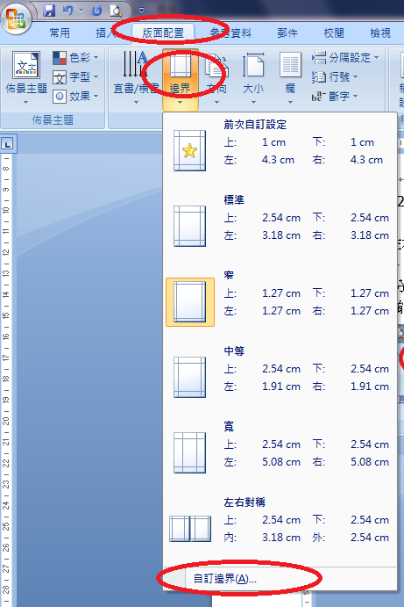 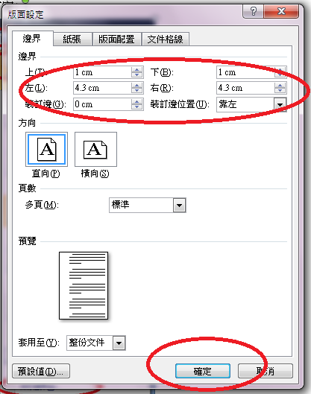
然後就可以開始打字

4.打完第一頁須插入『分節符號』(方法如下說明)
在word功能表中的「版面配置」-「分隔設定」-「分節符號」-「下一頁」
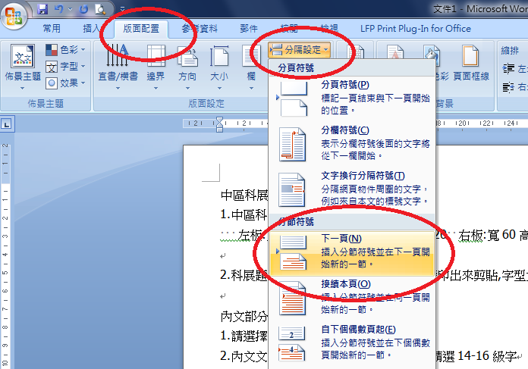
5.然後開始打第二頁
第二頁的頁面較寬所以要設定邊界為
上下邊界1公分 左右邊界3公分
邊界設定法跟第3點說的一樣,但要檢查下方選項要選取『套用至』-『此一節』
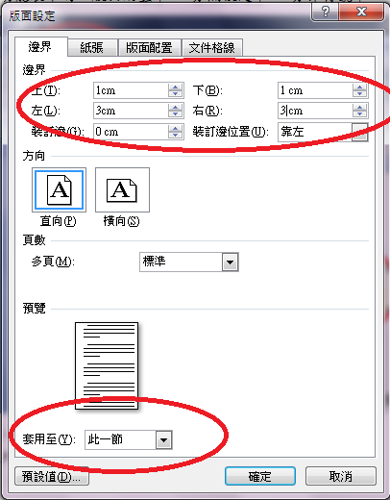
6.第二頁打完後要再插入分節符號(如第4點)然後開始打第三頁。
7.第三頁邊界:
上下邊界1公分 左右邊界4.2公分 打完就可以準備列印了
四、列印方法:
1.按列印後請確認印表機為EPSON-SC-T5070
2.然後按右邊『內容』設定縮放比例(如下圖)
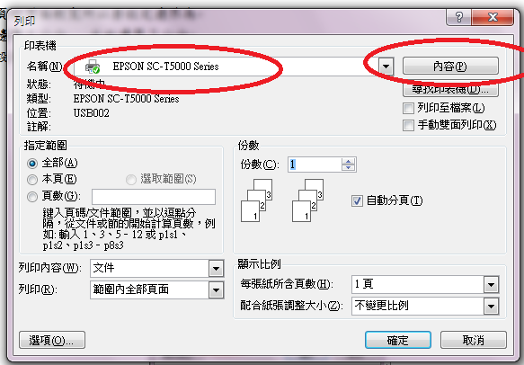

3.在出現的主選單中設定紙張大小為A3(如下圖)
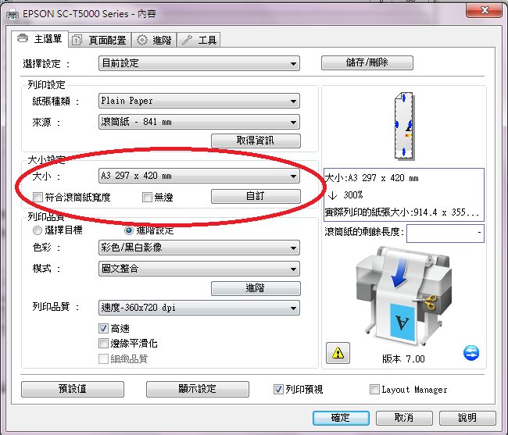

4.再設定放大倍數
(1)選擇『頁面配置』-『縮放選項』-『指定尺寸』-『縮放至』-『300%』
(2)檢查右邊視窗放大倍率是否為300%,實際列印大小是否為914.4x355
(3) 無誤則按『確定』
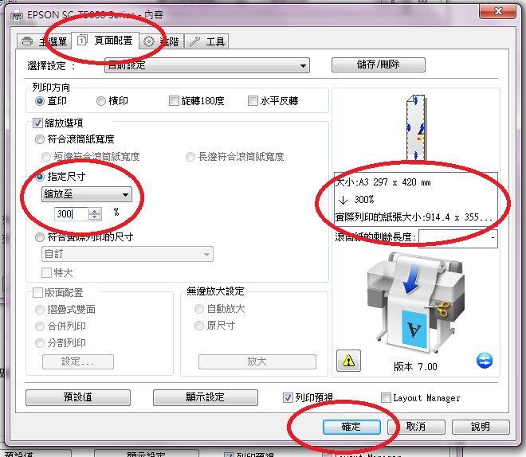

5.之後一直按確定等20秒左右會出現列印預覽視窗
若檢查無誤就按『列印』印出來
若有錯誤則按『取消』在檢查一下
